

**BỘ CÔNG THƯƠNG**

**TRƯỜNG CAO ĐẲNG KỸ THUẬT CAO THẮNG**

**KHOA CÔNG NGHỆ THÔNG TIN**

……    ……

**ĐỒ ÁN MÔN HỌC**

***Đề tài***

**Automation testing – Katalon Studio**

**Giảng viên hướng dẫn: ThS.Nguyễn Thị Ngọc**

**Sinh viên thực hiện:**

**1. Lê Nguyễn Hoàng Oanh 0306221362**

**2. Nguyễn Văn Minh Mẫn 0306221353**

**3. Huỳnh Nhựt Khoa 0306221342**

**LỚP: CĐ TH 22 DĐD**

**KHÓA: 2022 – 2025**

**TP. HCM, tháng 10 năm 2024**

MỤC LỤC

CHƯƠNG I. Giới thiệu chung 2

1. Giới thiệu về đề tài 2

1.1 Mục đích 2

1.2 Lý do chọn Katalon 2

2. Mục tiêu nghiên cứu về phần mềm Katalon 2

CHƯƠNG II. Cơ sở lý thuyết 3

3. Automation Testing (kiểm thử tự động) là gì ? 3

4. Giới thiệu Katalon Studio 3

5. Tổng quan về giao diện 4

1. Giao diện 4

2. Các tính năng chính của Katalon Studio 8

CHƯƠNG III. Ứng dụng của Katalon Studio 9

6. Hướng dẫn sử dụng cơ bản 9

1.Tạo Project 9

7. Demo dự án mẫu 19

CHƯƠNG IV. Đánh giá 19

8. Đánh giá 19

CHƯƠNG V. Tổng kết 20

CHƯƠNG VI Nguồn tài liệu 20

# CHƯƠNG I. Giới thiệu chung

## Giới thiệu về đề tài

Đề tài này tập trung vào việc tìm hiểu và ứng dụng **Katalon Studio** – một công cụ tự động hóa kiểm thử phần mềm – nhằm nâng cao hiệu quả kiểm thử trong quy trình phát triển phần mềm.

1.1 Mục đích  
 Mục đích của đề tài là giúp hiểu rõ cách thức hoạt động của Katalon, các tính năng mạnh mẽ mà công cụ này cung cấp, và cách áp dụng chúng trong các kịch bản kiểm thử thực tế. Qua đó, người đọc sẽ thấy được vai trò của tự động hóa kiểm thử trong việc giảm thiểu rủi ro, nâng cao chất lượng sản phẩm, và tiết kiệm chi phí, thời gian cho dự án.

1.2 Lý do chọn Katalon  
Katalon được chọn bởi vì đây là một công cụ miễn phí, dễ sử dụng và phù hợp với cả người mới bắt đầu lẫn các chuyên gia kiểm thử phần mềm. Hơn nữa, Katalon hỗ trợ đa nền tảng và tích hợp được với nhiều công cụ khác trong hệ sinh thái phát triển phần mềm như JIRA, Jenkins, và Git, giúp quá trình tự động hóa kiểm thử trở nên dễ dàng và hiệu quả hơn.

## Mục tiêu nghiên cứu về phần mềm Katalon

• **Hiểu rõ về Katalon Studio**: Nghiên cứu về nền tảng, các tính năng chính và cách thức hoạt động của Katalon Studio trong kiểm thử tự động phần mềm.

• **Khám phá các tính năng hỗ trợ kiểm thử**: Tìm hiểu về các loại kiểm thử mà Katalon hỗ trợ như kiểm thử giao diện (UI Testing), kiểm thử API, kiểm thử mobile và kiểm thử web.

• **Nâng cao kỹ năng tự động hóa kiểm thử**: Học cách thiết lập, xây dựng và thực hiện các kịch bản kiểm thử tự động bằng Katalon, từ cơ bản đến nâng cao.

• **Đánh giá hiệu quả và ứng dụng thực tế**: Phân tích ưu và nhược điểm của Katalon trong quá trình phát triển phần mềm, đặc biệt trong việc giảm thiểu thời gian kiểm thử, tăng độ chính xác, và cải thiện chất lượng sản phẩm.

• **Thực hành tích hợp Katalon vào quy trình DevOps**: Nghiên cứu cách tích hợp Katalon với các công cụ DevOps như Jenkins, Git, JIRA, để hỗ trợ quy trình kiểm thử tự động liên tục.

• **Đề xuất hướng phát triển cho công cụ**: Dựa trên quá trình sử dụng và đánh giá, đưa ra các đề xuất về cải tiến hoặc khả năng ứng dụng Katalon trong tương lai để tối ưu hóa quy trình kiểm thử tự động.

# CHƯƠNG II. Cơ sở lý thuyết

## Automation Testing (kiểm thử tự động) là gì ?

Là quá trình sử dụng phần mềm để tự động thực hiện các trường hợp kiểm thử (test cases) nhằm kiểm tra và xác nhận các chức năng của ứng dụng phần mềm. Mục đích chính của kiểm thử tự động là giúp tăng tốc quá trình kiểm thử, giảm thiểu sự can thiệp của con người, và nâng cao tính chính xác trong việc phát hiện lỗi .Trong đó, Katalon Studio là một công cụ kiểm thử tự động được sử dụng phổ biến nhờ tính linh hoạt và dễ sử dụng

## Giới thiệu Katalon Studio

**Katalon Studio** là công cụ kiểm thử tự động, được xây dựng dựa trên các khung tự động mã nguồn mở selenium, Appium. Với giao diện IDE chuyên dùng để test các api, web, mobile, PC. Nó là một automation tool được sử dụng rộng rãi giúp tạo ra các plugin hỗ trợ khách hàng khi test automation trong dự án.. Katalon Studio được phát triển bởi Katalon LLC và phát hành lần đầu vào tháng 1 năm 2015. Công cụ này được xây dựng trên nền tảng mã nguồn mở Selenium và Appium, giúp dễ dàng tích hợp và sử dụng.

Các môi trường hỗ trợ:

* Hệ điều hành: Windows, macOS, Linux, Android, iOS
* Trình duyệt: Internet Explorer, Microsoft Edge, Firefox, Google Chrome, Opera, Safari

Các công nghệ hỗ trợ:

* Framework front-end: Reactjs, Angular js, Vuejs
* API: Open API & WADL, SOAP, GraphQL
* Hệ quản trị cơ sở dữ liệu: PostgreSQL, Oracle SQL, SQL Server
* Báo cáo: HTML, PDF, CSV, chia sẻ báo cáo qua email
* Ngôn ngữ lập trình: Groovy, Java

## Tổng quan về giao diện

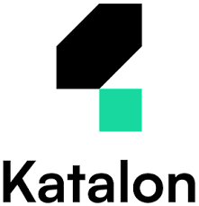

Hình 1.katalon studio

### Giao diện

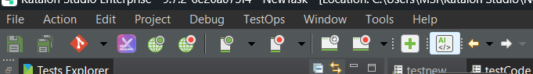

**Hình 1-2 Thanh công cụ**

**File** : Quản lý các thao tác liên quan đến tệp như tạo mới, mở, lưu project, hoặc thoát khỏi Katalon Studio.Các khái niệm liên quan

**Acction**: Tập trung các lệnh thực hiện nhanh các thao tác trên test case, test suite như chạy, dừng, hoặc ghi lại các thao tác trên trình duyệt.

**Project**: Quản lý các project trong Katalon, bao gồm việc tạo mới project, đóng, mở lại, và cấu hình các thuộc tính cho project.

**Debus**: Sử dụng để debug các test script. Chức năng này giúp theo dõi quá trình thực thi từng dòng mã, thêm breakpoints, và kiểm tra biến trong thời gian thực để tìm ra lỗi.

**Window**: Quản lý giao diện của Katalon Studio. Tại đây, bạn có thể chọn cách bố trí các cửa sổ công cụ (như Tests Explorer, Console) và mở lại các cửa sổ đã đóng.

**Tool**: Cung cấp các công cụ bổ sung như tích hợp với Git, sử dụng Selenium, hoặc tạo báo cáo và các chức năng nâng cao khác.

**Edit**: Edit là menu cung cấp các công cụ chỉnh sửa các tập lệnh kiểm thử (test script) và các thành phần khác của dự án





Spy Wed:

**Tác dụng**: Dùng để nhận diện và lấy thông tin các đối tượng (elements) trên giao diện web. Công cụ này giúp bạn lưu lại các đối tượng để sử dụng trong các test case sau này.



Record Wed:

**Tác dụng**: Ghi lại toàn bộ các thao tác mà bạn thực hiện trên trình duyệt web (như nhập dữ liệu, nhấp chuột, điều hướng trang) để tự động tạo ra test script.



Spy Mobile:

**Tác dụng**: Tương tự như Spy Web, nhưng công cụ này được sử dụng cho các ứng dụng di động. Nó giúp xác định và lưu trữ các đối tượng giao diện người dùng (UI elements) của ứng dụng di động để tái sử dụng trong các test case.



Record Mobile:

**Tác dụng**: Ghi lại các thao tác của bạn trên một ứng dụng di động để tự động tạo ra test script.



Run :

Run là chức năng dùng để thực thi các test case, test suite, hoặc test suite collection

**Test Explorer**: Khu vực quản lý tất cả các file, thư mục và kịch bản kiểm thử.

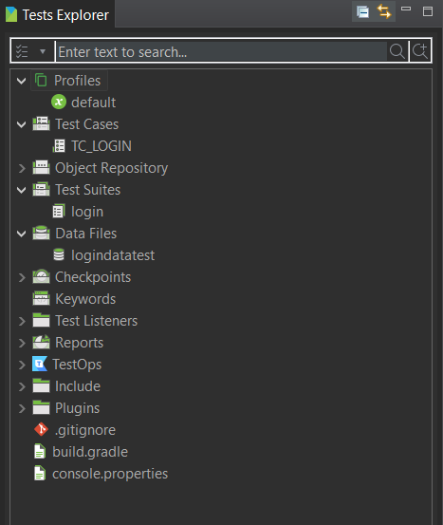

**Object repository**: là nơi lưu trữ các đối tượng UI mà Katalon sẽ tương tác và có thể sử dụng lại trong nhiều testcase.

**Test Case**: Nơi người dùng tạo và quản lý các test case theo phương pháp keyword-driven hoặc script mode.

**Test Suite**: Tập hợp các test case để kiểm thử nhiều kịch bản liên tục và tuần tự.

**Test Suite Collection**: Tập hợp nhiều test suite để chạy song song hoặc tuần tự.

**Keyword Browser**: Cung cấp danh sách các từ khóa sẵn có để người dùng sử dụng khi xây dựng kịch bản kiểm thử.

**Recorder**: Công cụ ghi lại các hành động của người dùng trên giao diện để tạo test case tự động.

**Checkpoint**: Điểm kiểm tra tại một thời điểm cụ thể để so sánh dữ liệu thực tế với dữ liệu mong đợi.

### Các tính năng chính của Katalon Studio

**Tích hợp đa nền tảng**: Hỗ trợ kiểm thử trên Web, API, Mobile và Desktop.

**Test Recorder**: Tự động ghi lại các hành động trên giao diện người dùng để tạo ra các kịch bản kiểm thử mà không cần viết mã.

**Keyword-Driven Testing**: Sử dụng các từ khóa có sẵn để xây dựng kịch bản kiểm thử, giúp người không biết lập trình vẫn có thể tham gia kiểm thử.

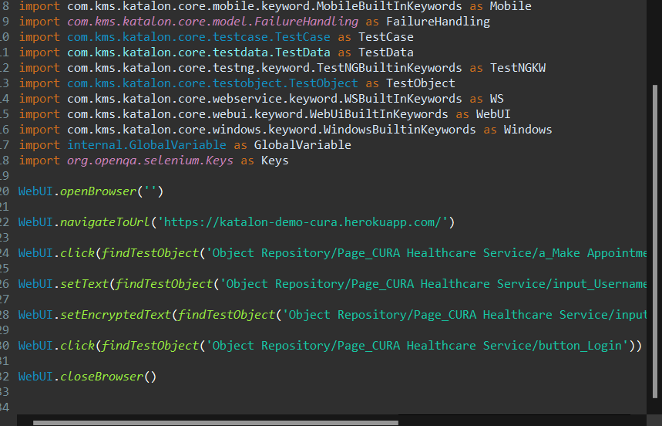

**Data-Driven Testing**: Cho phép sử dụng dữ liệu bên ngoài như CSV, Excel, hoặc cơ sở dữ liệu để tự động hóa kiểm thử với nhiều bộ dữ liệu khác nhau.

**Báo cáo chi tiết**: Cung cấp các báo cáo chi tiết và log kiểm thử sau khi chạy test, giúp dễ dàng theo dõi và phân tích kết quả.

**Tích hợp với CI/CD**: Hỗ trợ tích hợp với các công cụ như Jenkins, Git, và Docker để tự động hóa quy trình kiểm thử trong pipeline CI/CD.

# CHƯƠNG III. Ứng dụng của Katalon Studio

## Hướng dẫn sử dụng cơ bản

Katalon Studio được thiết kế với giao diện trực quan, dễ sử dụng, giúp người dùng tạo và thực thi các test case một cách nhanh chóng và hiệu quả. Dưới đây là các bước cơ bản khi làm việc với Katalon Studio

1**.Tạo Project**

Tạo một project mới để quản lý các test case, object repository và các tài nguyên khác.

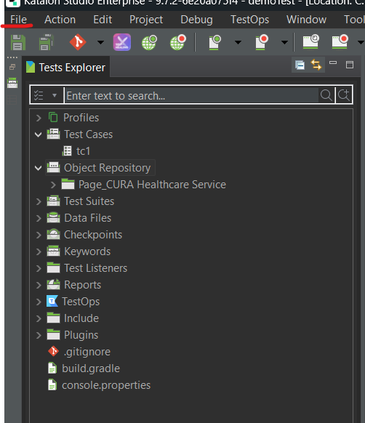

Hình. .Ấn chọn file trên thank tapbar

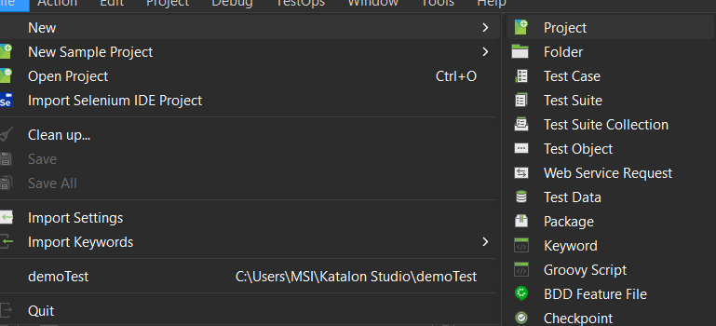

Hình. .Ấn chọn new-project

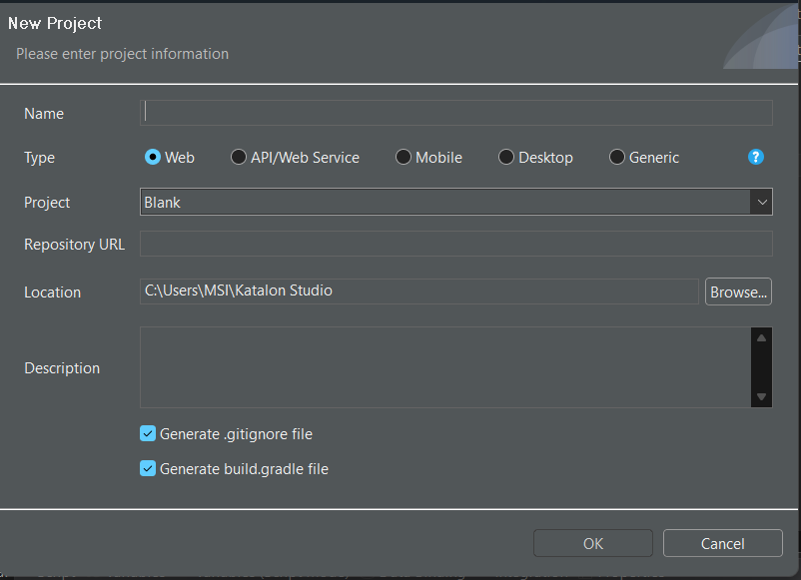

Hình. .Đặt tên cho project

Đặt tên cho project và lựa con các type tùy thuộc vào dự án mà bạn muốn thực hiện

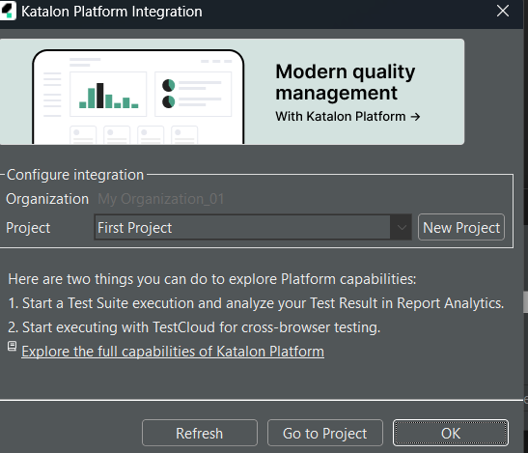

Hình. . Bắt đầu dự án

2.**Tạo một test case**

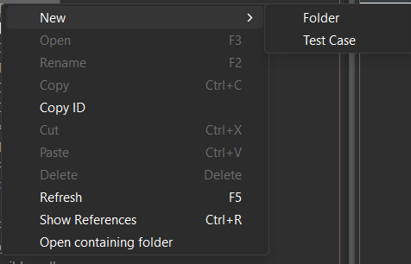

Hình. .Tạo Test case mới

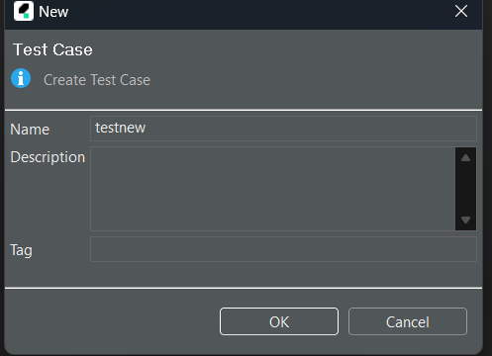

Hình. .Đặt tên test case

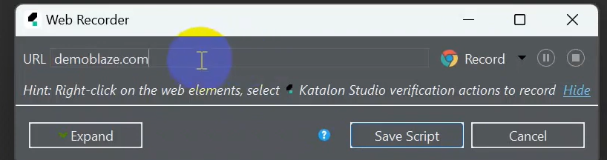

Hình. .truy cập truy wed và record thao tác

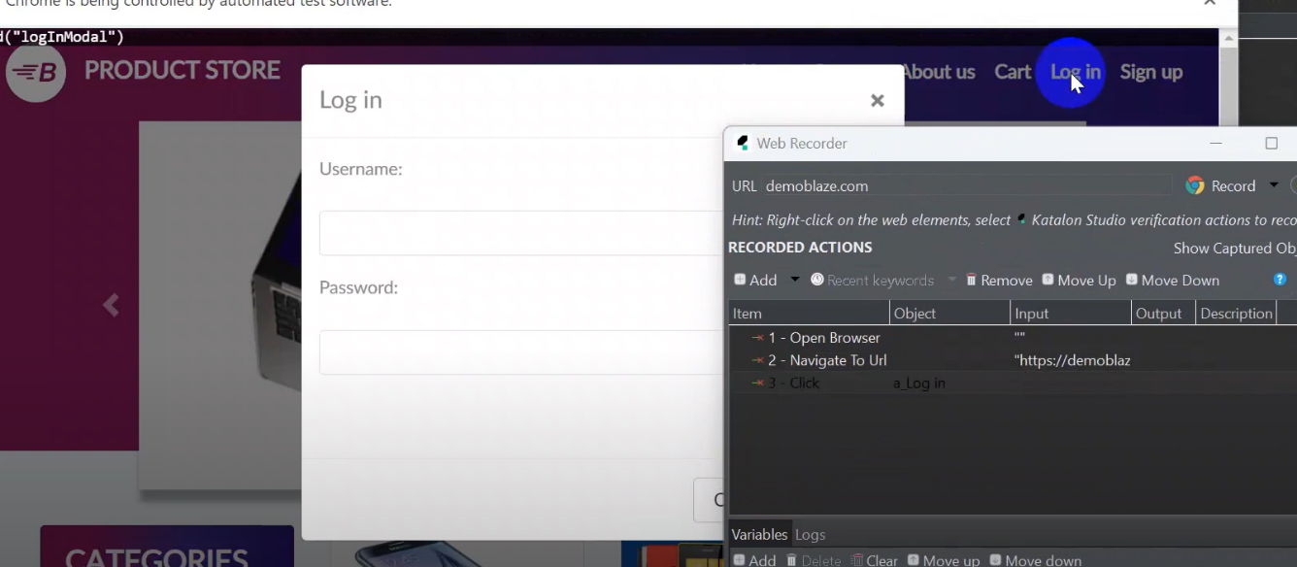

Hình. .Thực Hiện các thao tắc đăng nhập trên wed

Thực hiện các thao tác trên trang WED các thao tắc sẽ được lưu lại 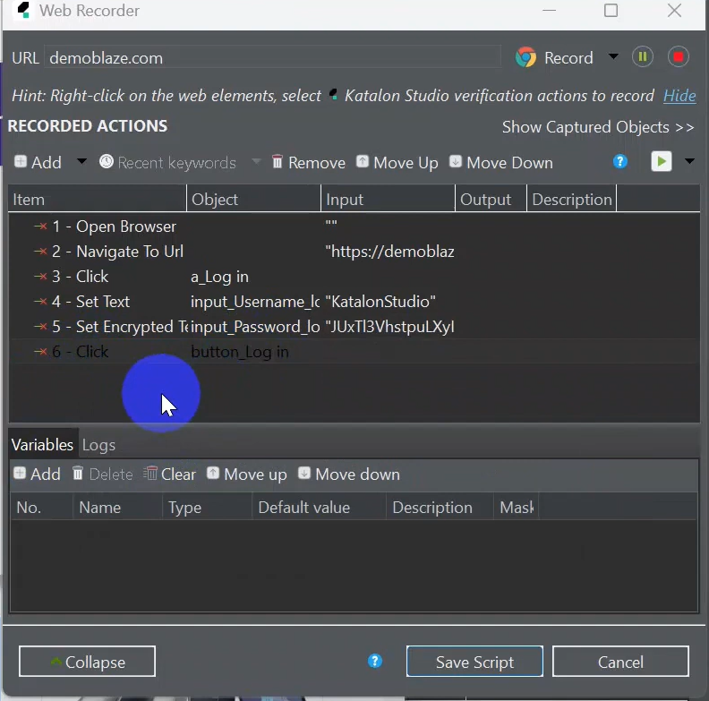

Hình. .Các acction đã thực hiện

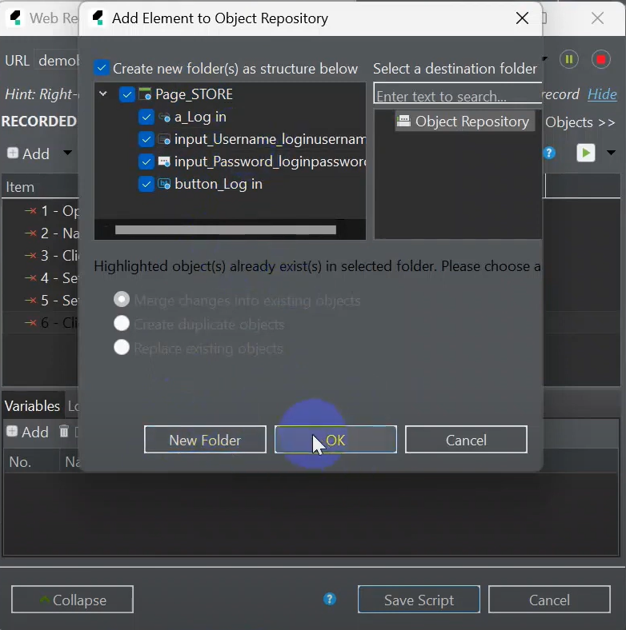

Hình. .Lưu các trường đã thực hiện

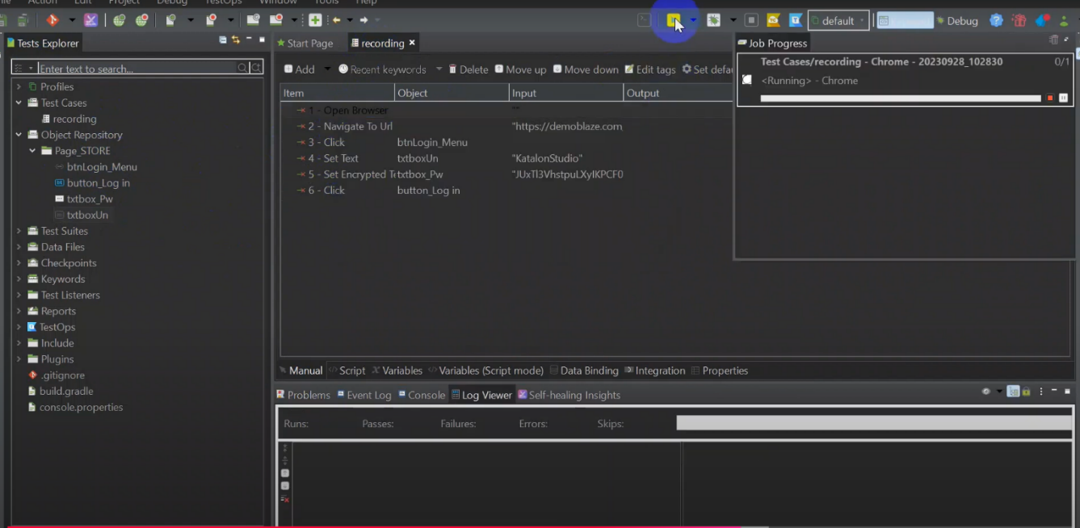

Hình. .Thực hiện chạy lại các theo tác

**3.Tạo Object Repository:** Sử dụng Spy Web để xác định các element trên giao diện web và lưu trữ chúng vào Object Repository để tái sử dụng trong các test case.

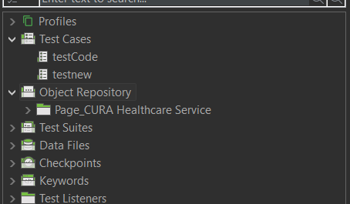

Hình. .Tạo Object Repository

Object Repository được tạo ra mặt định trong quá trình record , có thể tạo thêm Object Repository để cho quá trình test case có thể thuận tiện hiện hơn

5.**Cách sử dụng tổng quan cơ bản**

Thực hiện các bước cơ tạo test case và thực hiện hiện thêm bổ sung thêm thêm các bước sau đây để tạo các dự án tốt hơn

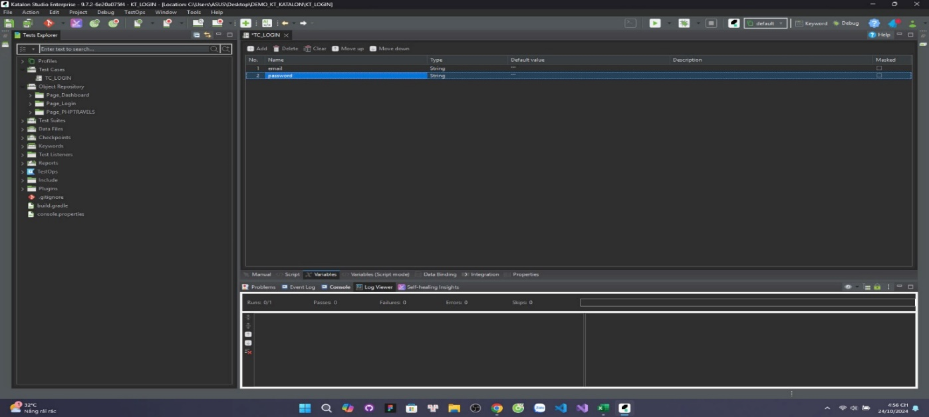

Hình. 13.Tạo biến động để truyền testcase từ bên ngoài vào

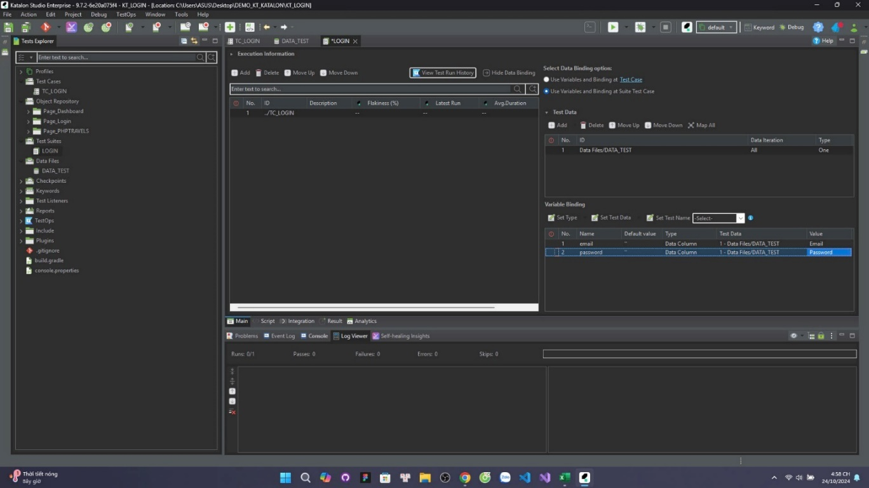

Hình.14.Tạo test suite để chọn dữ liệu trong file vừa import

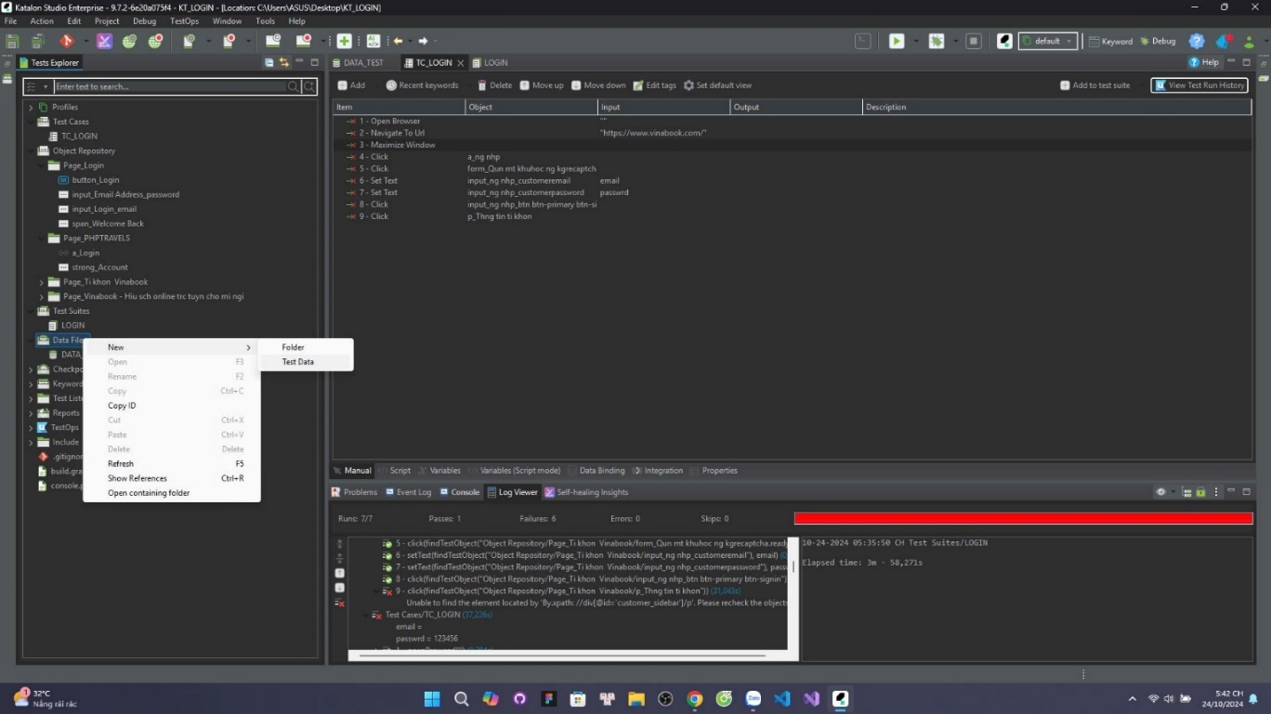

Hình.15.Tạo test suite để chọn dữ liệu trong file vừa import

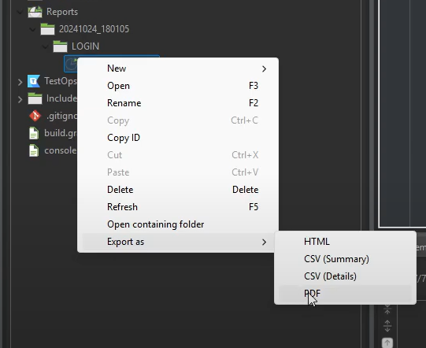

Hình.16.In báo cáo các test case thực hiện

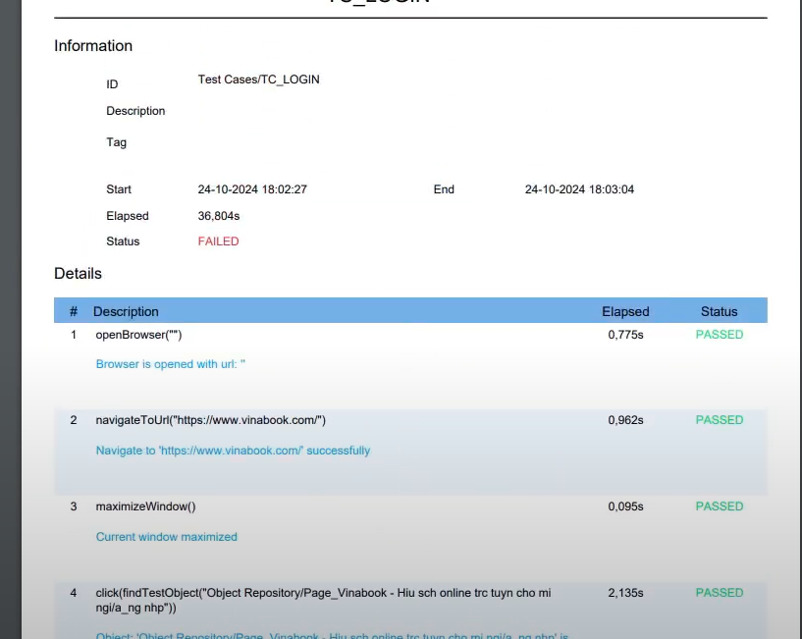

Hình. 17.Thông tín các test case đã test

## Demo dự án mẫu

Hướng dẫn sử dụng cơ bản

<https://youtu.be/4lqHfYzK7n4>

# CHƯƠNG IV. Đánh giá

## Đánh giá

**8.1.Tiết kiệm chi phí và tài nguyên**

Katalon cung cấp phiên bản miễn phí với đầy đủ tính năng hỗ trợ kiểm thử Web, Mobile, Desktop và API, giảm chi phí cho doanh nghiệp.

So với các công cụ kiểm thử khác, Katalon có sẵn các tính năng và tích hợp cần thiết, không yêu cầu chi phí mua thêm plugin hay phần mềm phụ trợ.

**8.2. Đơn giản hóa quá trình kiểm thử tự động**

Katalon có giao diện trực quan, dễ sử dụng ngay cả với người dùng không chuyên về lập trình. Các tính năng như ghi và phát lại (Record & Playback) và kiểm thử dựa trên từ khóa (Keyword-driven testing) giúp người dùng dễ dàng tạo và quản lý kịch bản kiểm thử.

Cung cấp các mẫu kịch bản và thư viện từ khóa sẵn có giúp đơn giản hóa quá trình tạo kịch bản, giúp kiểm thử tự động trở nên dễ tiếp cận.

**8.3. Hỗ trợ nhiều loại kiểm thử trong một nền tảng**

Katalon hỗ trợ kiểm thử trên nhiều nền tảng như Web, API, Mobile và Desktop, giảm thiểu nhu cầu sử dụng nhiều công cụ kiểm thử riêng biệt.

Dễ dàng tích hợp với các công cụ DevOps như Jenkins, Git, và các công cụ quản lý lỗi như Jira, giúp tối ưu hóa quy trình phát triển và kiểm thử.

**8.4. Tăng khả năng tái sử dụng và mở rộng**

Với tính năng Data-Driven Testing, Katalon cho phép sử dụng cùng một kịch bản kiểm thử với nhiều bộ dữ liệu khác nhau, tăng cường khả năng tái sử dụng và tiết kiệm thời gian.

Khả năng lưu trữ và tái sử dụng các đối tượng kiểm thử qua Object Repository giúp quản lý và duy trì dễ dàng hơn, nhất là khi cần cập nhật hoặc mở rộng phạm vi kiểm thử.

**8.5. Báo cáo và phân tích chi tiết**

Katalon cung cấp báo cáo kiểm thử chi tiết, giúp người dùng dễ dàng theo dõi kết quả và xác định các lỗi trong quá trình kiểm thử.

Tích hợp với Katalon TestOps, một công cụ quản lý kiểm thử tập trung, giúp người dùng theo dõi và phân tích dữ liệu kiểm thử một cách toàn diện, từ đó cải thiện hiệu suất và chất lượng kiểm thử.

**8.6. Cộng đồng hỗ trợ lớn và tài liệu phong phú**

Katalon có một cộng đồng người dùng lớn và tài liệu phong phú, từ các bài hướng dẫn chi tiết, video, đến tài liệu tham khảo. Điều này giúp người dùng dễ dàng tìm kiếm sự hỗ trợ và nâng cao kiến thức trong quá trình sử dụng.

Các diễn đàn và cộng đồng trực tuyến của Katalon là nơi người dùng có thể trao đổi, chia sẻ kinh nghiệm và giải quyết các vấn đề gặp phải.

**8.7. Khả năng mở rộng với các công cụ DevOps**

Katalon dễ dàng tích hợp vào quy trình DevOps và CI/CD, giúp tự động hóa kiểm thử trong quy trình phát triển liên tục, giảm thời gian phát hiện lỗi và tăng tốc độ phát triển phần mềm.

# CHƯƠNG V. Tổng kết

Qua quá trình tìm hiểu và nghiên cứu về Katalon Studio, báo cáo trình bày rõ ràng về các đặc điểm và lợi ích của công cụ này trong kiểm thử tự động. Katalon Studio nổi bật nhờ khả năng kiểm thử trên nhiều nền tảng (Web, API, Mobile, Desktop) và các tính năng chính như Automation Testing, Data-Driven Testing và API Testing. Công cụ này hỗ trợ quy trình DevOps, có khả năng tích hợp tốt với các công cụ CI/CD và các hệ thống quản lý lỗi như Jira. Nhờ đó, Katalon mang lại nhiều lợi ích như tiết kiệm chi phí, tối ưu hóa quy trình kiểm thử và tăng khả năng tái sử dụng kịch bản kiểm thử.

# CHƯƠNG VI. Nguồn tài liệu

<https://docs.katalon.com>

<https://viblo.asia>